הישובים צורית וגילון , השייכים למועצה אזורית משגב, נמצאים סמוך לכביש עכו-כרמיאל, במרחק של 10 דקות נסיעה מכרמיאל. הם שוכנים על הפסגה המזרחית של הר גילון בגליל המערבי, ונשקף ממנו נופם המרהיב של בקעת בית הכרם, נחל חילזון, מפרץ חיפה ועמק זבולון. ביישובים התקבצה קבוצה של בעלי צימרים, אומנים ויוצרים, ובהם כובענית, מעצבת איגרות ברכה, תכשיטניות, קונדיטורית, בונה פעמונים, שפית, ציירות, קוסמטיקאית, מומחית לפילאטיס ומגבן גבינות

את הסיור בצורית מומלץ להתחיל ברחוב הרימון, בסטודיו "אורה" של אורה ולדיסלבסקי הכובענית. לפני כ-15 שנה החלה אורה, שהייתה עד אז גננת, לעצב כובעים. ולדבריה, היא היחידה בארץ שמעצבת אותם כמעט מראשיתם ועד סופם. היא צובעת את הבסיס, שנקלע בקליעה ידנית בסין, ומעצבת על אימומים לפי שיטה ישנה שהייתה נפוצה אצל יהודי מזרח אירופה. היא מייצרת מגוון עצום של כובעים מפוארים, בשלל גוונים וצורות, וגם כאלה הדומים לכובעים הנראים במרוצי הסוסים בבריטניה. אורה מייצאת אותם לארצות הברית ולקנדה. החנות והסטודיו נמצאים מתחת לביתה.  שעות פתיחה: 8:30-17:00, וביום שישי בתיאום מראש. טל' 052-8667834  לולדיסלבסקי גם שתי יחידות אירוח עם ג'קוזי בחוץ ובפנים. | 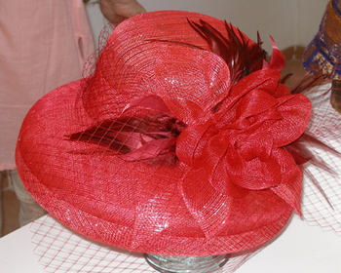
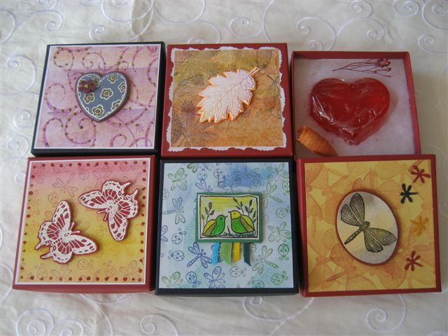 | שכנתה, בהמשך הרחוב, נעמה מנור, יוצרת בסטודיו "איגרת שאומרת" מוצרי נייר ועץ שונים, ובהן איגרות ברכה שאומרות תודה במגוון דרכים וצורות. עד 2003 הייתה מנור מורה לאמנות. את איגרות הברכה, וההזמנות לאירועים היא מייצרת בהתאמה לדרישות הלקוחות, לכל איגרת מצורפת בטנה התפורה ביד. פרט להן, יש גם תג מתנה שנעשה בעבודת יד ונתלה על בקבוק, קופסאות קרטון קטנות ובהן פריטים כמו דבש, מטבעות וסביבונים, קופסאות עם סבונים טבעיים ונרות צפים, אלבומי אירועים מעוצבים, לוחות שנה, לוחות שעם, מגנטים, מראות מעוטרות ועוד. בסטודיו מתקיימים גם חוגים לעיצוב אלבומים לנערות ולנשים, וסדנאות חוויה יצירתית חד- פעמיות בנות שלוש שעות ומיועדות עד לשמונה אנשים. במקום מתארחות קבוצות מאורגנות לסיפור של יזמות עסקית נשית. הסטודיו פתוח כל ימות השבוע.  ניתן לבקר בתיאום מראש טל': 04-9889080 , 052-3243293
ממש מול "איגרת שאומרת" נמצאת הגלריה לתכשיטים של אטי נקסון.  אטי, בוגרת מגמת התכשיטנות של מכללת ויצ"ו, יוצרת ומעצבת תכשיטי זהב וכסף המשובצים באבני חן ויהלומים.  בעיצוב תכשיטיה שואבת אטי השראה מהנוף, מהסביבה וממסורות אתניות. הזהב, הכסף ואבני החן יוצרים שילוב שובה עין וייחודי. התכשיטים מיוצרים בעבודת יד באיכות גבוהה ובגימור מוקפד.  ביקור בגלריה של אטי הוא חוויה מומלצת לכל מי שמעריך יופי אמיתי ואיכות. יחד עם אטי תוכלו למצוא את התכשיט שנוצר במיוחד עבורכן .  אוהבות הטעם הטוב, מוזמנות לבקר. לפרטים, טל': 077-7880083,  052-3745712 ניתן להתרשם מהעיצובים באתר: www.enj.co.il | 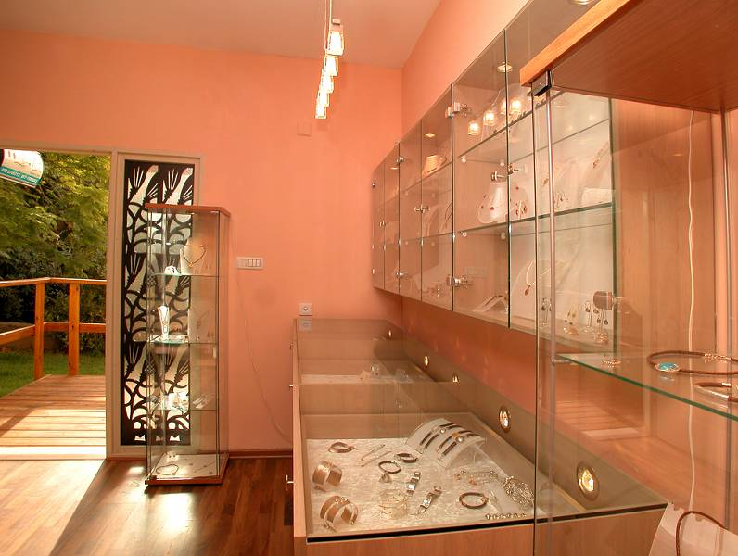
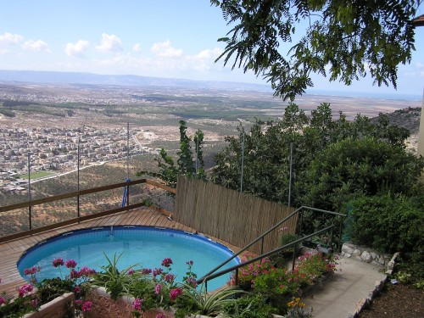 | בבית שליד "איגרת שאומרת" נמצאים הצימרים "על המצוק" של משפחת יערי.  שני צימרים מאובזרים ומעוצבים לבילוי מושלם באווירה חמימה ורומנטית.  לכל צימר כניסה נפרדת. בחוץ: חצר מרווחת, שולחן גן וכסאות, נדנדות וערסלים, פינת ברביקיו ובריכת שחיה (בעונה). ומסביב: נופים עוצרי נשימה ואוויר הרים בלתי נשכח. לפרטים ולהזמנות טל': 04-9881157
בהמשך הרחוב נמצאים חדרי האירוח הכפריים של משפחת מצויינים,  שם האתר אירוח בית מצויינים הצימרים מתאימים למשפחות ולזוגות כולם מאובזרים היטב ונעימים, ובחיקם שוכנת בריכה חדשה ויפה הפונה לנוף הנפלא, בחצר מדשאה ערסלים ונדנדות פינת מנגל ופינות מרגוע מוצלות ובעיקר בעלי בית נמרצים, העומדים לשרתכם בכיף ובחיוך לבבי.  פרטים בטלפון: 04-9881076 | 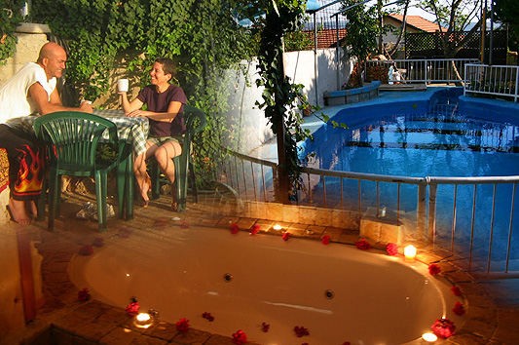
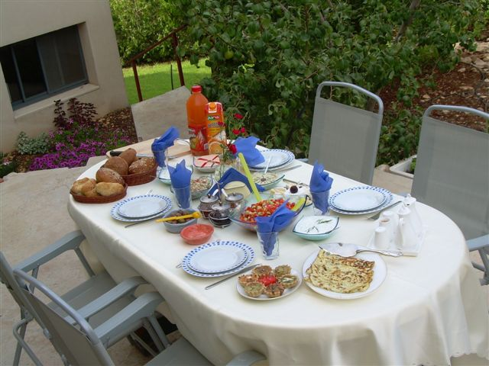 | בשכנות לבית מצויינים יחידת אירוח נוספת בבית משפחת רשף. היחידה גדולה, מרווחת, מצוידת היטב ומתאימה במיוחד למשפחות המחפשות בסיס לטיולים ולבילוי באיזור. כמו כן, ניתן ליהנות מארוחת בוקר עשירה ומפנקת, הכוללת לחמים ומאפים המוגשים טריים וחמים, היישר מהמאפיה הביתית של דני רשף.  פרטים בטל': 04-9985765, 050-9897404
את ביתו של דרור חפר "מפעמוני דרור" הנמצא ברחוב התמר ניתן לזהות בקלות בזכות פעמוני הענק עתירי ההמצאות הניצבים בכניסה. דרור בונה בסטודיו שלו, פעמוני קסילופון עשויים מעץ, נחושת וזכוכית, וכן מייצר חרוזי זכוכית ומקיים סדנאות לניפוח זכוכית. לפעמונים שלו יש צלילים נעימים לאוזן והם מיועדים לדלת הכניסה לבית או לדלתות פנימיות. כמובן שניתן להזמין בהתאמה לדרישת הלקוח פעמונים בסגנונות שונים. בסדנאות של דרור יוצרים ילדים ומבוגרים בביתו ובמרכזי אמנות שונים ברחבי הארץ.  ניתן לבקר בתאום מראש, טל': 052-8285521, 04-9582288 | 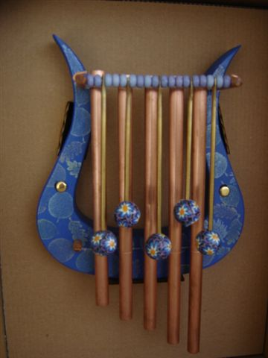
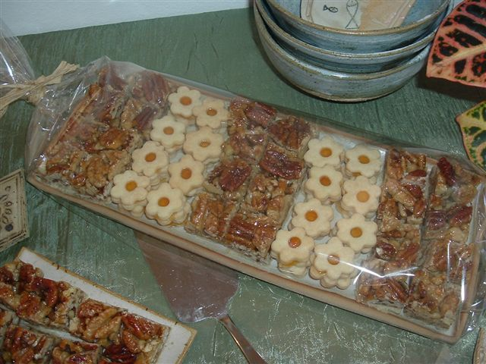 | מול ביתו של דרור, באותו הרחוב, מתגוררת  אורלי אשכנזי.  אורלי, בוגרת קורס קונדיטוריה וקרמיקה  אופה עוגות ומאפים מדהימים ומוכרת אותם בכלי קרמיקה ממעשה ידיה. "העוגה והכלי הם שלי" זהו שמו של העסק הביתי שלה.  ניתן לתאם ביקורים בטל' 052-3895326
בקצה רחוב השקד, (רחוב מתחת לפעמוני-דרור)-  מול נוף מרהיב וטבע יפיפה,  נמצא הסטודיו של עירית שלו-"אמנות במתנה"  עירית, ציירת ויוצרת בובות המוצגות למכירה בסטודיו- כולן מתחברות לסיפור האישי- של יצירה נשית ויזמות בגליל.  בסטודיו:ציורי אקריליק-נוף גלילי וחוויה נשית ובובות אמנותיות ייחודיות המפוסלות בעבודת יד בשילוב חמרים מהטבע, חרוזים, בדים וחמרים ממוחזרים - כל אחת יחידה מסוגה.  ניתן להזמין סדנאות נושא- חד פעמיות למשפחה, זוג או קבוצות עד 10 משתתפים (ציור אישי, רישום בטבע, צביעה אמנותית על עץ, הכנת בובה ועוד)  חוויה ייחודית במהלך חופשה או כתחנה בטיול.  בסטודיו מתקיימים חוגים במהלך כל השנה- לילדים ומבוגרים במגוון תחומי האמנות. בתאום ראש  טל': 077-2188784, 052-8187606 | 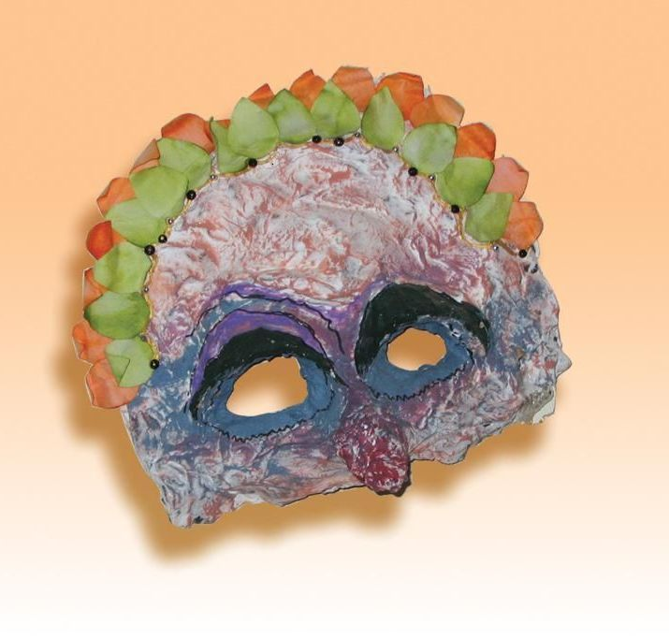
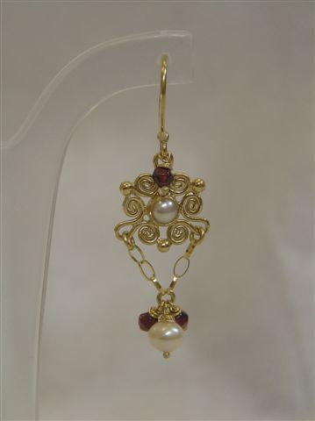 | כמה רחובות משם, במעלה ההר, ברחוב הברוש, מומלץ לבקר בחדר התצוגה הביתי של פולה רייקין, צורפת המתגוררת בצורית. פולה, בוגרת המרכז הטכנולוגי לתכשיטנות בתל-אביב, יוצרת למעלה מעשור תכשיטים בכסף ובזהב עם דגש על שילובי צבעים ססגוניים ולא שגרתיים של אבני חן. פולה שבה ארצה לפני כארבע שנים לאחר שהות של מספר שנים בלונדון, שם נחשפה לכל השפע היצירתי שיש לאחת מבירות העיצוב העולמיות להציע, ומאז היא יוצרת ומשווקת את תכשיטיה בארץ ובחו"ל.  ביקורים ניתן לתאם מראש בטל': 04-9081752 או 054-7949429
באותה שכונה, ברחוב הארז, נמצא בית דולב-  ביתם של אסתי ואבי דולב, היא שפית, הוא אומן. ניתן לשלב ביקור בסדנת היצירה של אבי עם ארוחה .  אסתי, שהייתה בעבר שפית הבית של מלון מצפה הימים, והיום שפית הבית של חוות גאיה בשבי ציון. וגם מבשלת ארוחות בביתה ועורכת סדנאות בישול. בבעלותם שלוש יחידות אירוח, שעוטרו על ידי אבי בעבודות מוזאיקה וברהיטים, שחלקם עברו הסבה מייעודם המקורי. במסעדה הביתית שלה, אסתי מציעה מטבח עונתי-גלילי, היא רוכשת מה שיש בשוק, ומעדיפה ירקות, פירות וקטניות. על מנת  לאכול במקום, חייבים להזמין מקום מראש, ואפשר גם לקבוע מה יהיו המנות שיוגשו בארוחת הברנש צהריים או הערב. בנוסף מתקיימות במקום סדנאות בישול. לתאום מראש טל': 04-9080443,  054-5866313 | 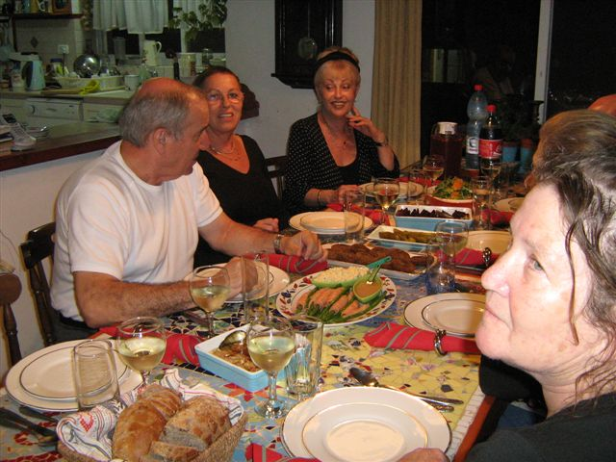  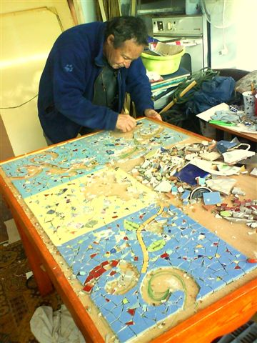
 | בגילון ברחוב גזית ניתן למצוא אטרקציות נוספות:  בתחילת הרחוב יורדים בשביל הכורכר אל "מחלבת הנוקד" של דני ברזילי,  שם מתמחים בייצור גבינות עיזים וכבשים קשות ובשלות. בחנות המחלבה ניתן לטעום ולרכוש מגוון רחב של גבינות. בתאום מראש, מתקיימות במקום סדנאות לייצור גבינות. בקרוב יפתח במקום מרכז מבקרים.  לפרטים נוספים בטל': 04-9566062,  050-5705229
ממש בצומת הפניה למחלבת הנוקד נמצא  הצימר של מיקי / מיקי נוף לים  שני צימרים המשקיפים על נוף חלומי של עמק זבולון, הים וכל רצועת החוף מנהריה ועד הכרמל. הצימרים מאובזרים בכל מה שצריך לחופשה איכותית: לכל יחידה גינה פרטית ומטופחת ובה צמחי תבלין וכן ג`קוזי ייחודי וערסל זוגי וכל אלו מלווים באווירה מרגיעה וביחס מפנק!  אפשרות לחגוג ימי הולדת עם הפתעות שיאורגנו במיוחד לכם.  ניתן לגלוש לאתר הבית בכתובת: http://www.niceplace.co.il  פרטים אצל מיקי בטל': 04-9889004,  050-2064020 | 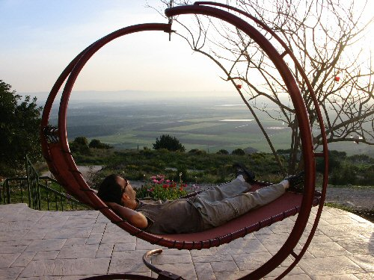
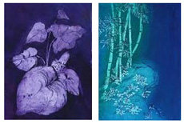 | בהמשך הרחוב, תפגשו באמנית הילה צולסקי. הילה התמחתה בסגנונות ציור שונים, בהדפסים ובפאנג שואי. כעת היא משלבת את שני התחומים ויוצרת "ציורים אנרגטיים" הציורים משדרים אנרגיה טובה וברכה. הילה תייעץ לך לפי טעמך, צרכיך, צבעיך ומבנה ביתך.  ניתן לבקר בגלריה שבביתה בתאום מראש ולהזמין סדנאות בביתה או בבית הלקוח, בתחומים : ציורים אנרגטיים, עיצוב הבית, ספר המטרות האישי, ויצירה ניתן לתאם מראש בטל': 052-2257354
עדיין ברחוב גזית, במרחק הליכה קצר מגלריית הילה, נמצא "מכון יופיתרפייה". עדינה מלול, הקוסמטיקאית והמעסה, מציעה לנופשים בצימרים,לתושבי הסביבה ולפני אירועים חגיגיים מגוון רחב של טיפולי יופי קוסמטיים מכף רגל ועד ראש, משולבים בעיסויי ספא מרגיעים. בכל מקרה, מובטחת לכם במכון שעה חוויתית של יופי, פינוק ותרפיה עם מוסיקה טובה, אווירה נהדרת, שמנים ארומאטיים ואבנים חמות והמון אנרגיות טובות. עדינה גם מציעה חינם ייעוץ והדרכה בנושאי טיפולי פנים למתבגרים.  להזמנות ולייעוץ ניתן לפנות לעדינה בטל':  077-2343302, 054-8186277 | 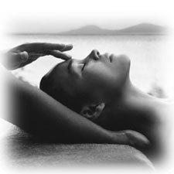
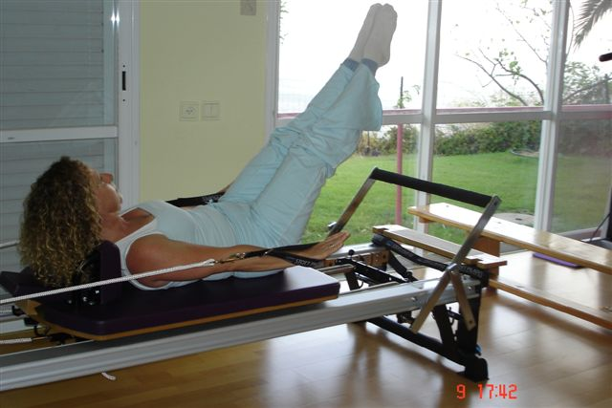 | קרוב מאד למכון "יופיתרפייה", ברחוב לשם, נמצא הסטודיו "פילטיס בהר" ממנו נשקף הנוף המהמם של בקעת בית הכרם וכפרי הסביבה. אילנה רגב, מורה עם ניסיון רב, מציעה לכם מגוון של שיעורי פילטיס על מזרונים ועל מכשירים מיוחדים המתאימים לכל הגילאים. השיעורים מתנהלים בקבוצות קטנות מאד באווירה אינטימית ויחס אישי ומותאמים לבעיות הפיזיולוגיות של כל משתתף, כולל אנשים הזקוקים לשיקום. ניתן להזמין שיעור פרטי ליחיד או לזוג שרוצים לפנק את עצמם- אין צורך בניסיון קודם (מתאים לנופשי הצימרים)  052-2843261לתאום:
במעלה ההר, ברחוב ענבר, נמצאת הגלריה "קולאג' אמנים" של אליסיה פרל, ארכיטקטית ומעצבת, שעלתה לארץ, לפני מספר שנים, עם משפחתה מארגנטינה.  אהבתה הגדולה למסורת היהודית, גרמה לה להתמחות באומנויות היודאיקה. מוצריה נעשים בעבודת יד, ומבוססות על טכניקה של שימוש בהדבקת משי צבוע על זכוכיות שונות ובדים. הקולג'ים צבעוניים, מבריקים, ומצטיינים ברמת גימור גבוהה והייחודיות שלהם מעשירה את האווירה בחגים.  לתאום ניתן להתקשר לטל': 077-9300199 054-5502139 | 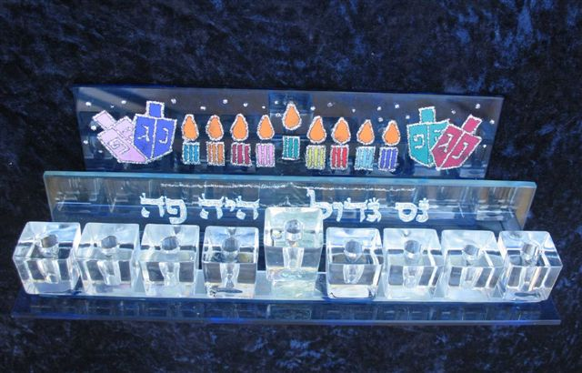
אז מה היה לנו על הר גילון? יוצרים ומארחים מכל הסוגים המציעים לכם אתנחתא של ממש, אפשרות לערוך חופשה עם אחת הסדנאות שהאומנים הנ"ל מציעים לקהל הרחב, או להתפנק בארוחה טובה וטיפול ספא ולשלבם בחווית קניה מהנה. וכך לרענן יחדיו את הגוף והנפש.

ריכוז של יחידות האירוח נוספות בצורית וגילון ניתן למצוא באתר המועצה האזורית משגב תחת הכותרת תיירות: www.misgav.org.il
כ"כ אני מצרפת לינק לכתבה שהתפרסמה עלינו המוסף "גלריה" של עיתון "הארץ" בספטמבר 06 .

http://www.haaretz.co.il/hasite/pages/ShArtPE.jhtml?itemNo=758731&contrassID=2&subContrassID=7&sbSubContrassID=0

כתבה נוספת התפרסמה במוסף "מסלול" של "ידיעות אחרונות", בתאריך 17.3.08.

http://www.ynet.co.il/articles/0,7340,L-3528571,00.html

